4 Түр, популяция, түр эволюциясы

Жұмыстың мақсаты: Популяция мен түрдің қасиеттері мен ерекшеліктерін және құрылымын меңгеру. Ч.Дарвиннің эволюция теориясы бойынша білімдерін бекіту. Тірі табиғат эволюциясының бағыттары жайлы түсінік беру.

4.1 Негізгі ұғымдар.
Түр деп морфофизикалық ерекшеліктері ұқсас, бір-бірімен еркін шағылыса алатын және жалпы ареалы бар популяциялар жүйесін құрайтын даралар жиынтығын айтады.
Популяция - эволюциялық ұзақ уқыт бойы ареалдың белгілі бір бөлігінде тіршілік етіп, өз алдына дербес генетикалық жүйе құра алатын, еркін шағылысып, өсімтал ұрпақ беретін бір түр дараларының шағын тобы.
4.2 Бір түрлі дараларға қатысты жекеленген топтарды популяция дейді. Жануарлар мен өсімдіктер популяциясына мысалдар келтіріңдер. Популяция – эволюцияның қарапайым бірлігі екенін мысал келтіріп дәлелдеңдер.Әртүрлі популяциялар айырмашылықтарының себептері неде?
4.3 Популяция әдетте жасы және жынысы әр түрлі даралардан тұрады. Кез келген түр немесе популяция үшін жасы үлкенді-кішілі топтардың арақатынасы да әр түрлі болады. Бұл арақатынасқа даралардың жалпы өмір сүру ұзақтығы,жыныстық жетілу мерзімі, көбею қарқындылығы және белгілі бір тіршілік ортасына бейімделу ерекшелігі әсер етеді. Жоғары сатылы сүтқоректілер популяциясының жас құрамы едәуір күрделі келеді.
4.4 Кез келген популяция саны даралардың туылу қатынасына байланысты. Егер популяциядағы қатынас: Р > С, Р = С, Р < С, болса; мұнда Р - даралардың туылуы, С - өлуі. Популяция саны қалай өзгереді?
4.5 Төмендегі 17-ші кестені толтырып, түр критерийлеріне сипаттама беріңдер.

Кесте 17 - Түр критерийлері

Түр критерийлері | Сипаттама
Генетикалық
Морфологиялық
Физиологиялық
Биохимиялық
Географиялық
Экологиялық

4.6 Ғалымдар тәжірибе жүргізгенде тышқандар популяциясын бұрынғы жеріне қарағанда топырақ түсі ашығырақ жерге ауыстырды. Бірнеше жыл өткеннен кейін тышқандар популяциясына не болады? Даралардың көбін неліктен жыртқыштар жоятынын түсіндіріңдер? Қандай даралар тірі қалады? Бір ұрпақтан кейін тышқандардың түсі қандай болады?
4.7 Төмендегі 8-ші суретте қарапайым түлкілер популяциясының әр түрлі даралары бейнеленген. Әр түрлі даралар популяциясы немен ерекшеленеді? Осы айырмашылықтардың себеін түсіндір.
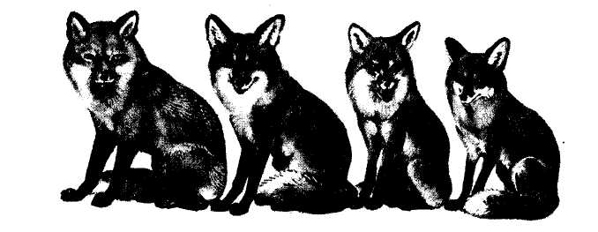

Сурет 8 - Қарапайым түлкілер популяциясының әр түрлі даралары

4.8 Оқулықтағы түр және популяция тақырыбына арналған материалдарды пайдаланып 18-ші кестені толтырыңдар.

Кесте 18 - Тіршілік үшін күрес формалары

Күрес формалары | Күрес нәтижесі | Мысалдар

4.9 Сұрыптау формаларының ерекшелігінің көрсете отырып 19-шы және 20-шы кестелерді толтыр, сұрыптаудың формаларына түсініктеме бер.

Кесте 19 - Сұрыптау формалары

Салыстыру қасиеттері | Қозғалмалы сұрыптау | Қалыптаушы сұрыптау
Сұрыпталу шарты
Сұрыпталудың популяция генофондына әсері
Сұрыптау нәтижелері

20 кесте - Қолдан сұрыптау мен табиғи сұрыптау

Салыстыру қасиеттері | Қолдан сұрыптау | Табиғи сұрыптау
Сұрыптау факторы
Әрекет сипаты
Сұрыптау сипатының белгілері
Сұрыптау нәтижелері
Сұрыптау формалары

4.10 Түр түзілу этаптарын әріптерді дұрыс қоя отырып ретімен қойыңдар.
А) Тіршілік үшін күрес және қолдан сұрыптау нәтижесінде берілген қоршаған ортаға байланысты пайдалы ұрпақ өзгергіштігі бар даралар сақталады.
В) Популяцияда тұқым қуалаушылық өзгерістері жиналады.
С) Көптеген ұрпақтардан кейін популяциялар өзгереді, бір түрдің әр түрлі даралар популяциясы өзара қиылысады, жаңа түр пайда болады.
Д) Популяцияда географиялық және экологиялық орын ауыстырулар байқалады
4.11 Ағылшын ғалымы Кетлуэлл 1956 жылы ашық және қою түсті көбелектерді Бирмингема ортасындағы ірі өнеркәсіп маңына және өнеркәсіп қалдықтарымен ластанбаған Дорос орманына ұшырып жіберді. Англияның әр түрлі аудананда жүргізілген тәжірибенің нәтижесі кестеде көрсетілген. Ғалымның тәжірибесінің нәтижесін 21-ші кестені пайдалана отырып түсіндіріңдер.

Кесте 21 - Әр түсті көбелектердің тіршілік үшін күресі

Жіберілген даралардың толық саны |  | Өмір сүруі, % |  | Жойылған қою даралардың ашық дараларға қатынасы
ашық | қою | ашық | қою | Жойылған қою даралардың ашық дараларға қатынасы
137 | 447 | 13 | 27 | 1:2
393 | 406 | 14 | 5 | 3:1

4.12 Әріптерді ретімен орналастыра отырып, ағзалардың бейімделушілігінің дұрыс қалыптасу этапын көрсет.
А) Тіршілік үшін күрес және қолдан сұрыптау нәтижесінде тіршілік ету ортасына байланысты ғана даралар тұқым қалтырады және тірі қалады.
В) Мутацияның пайда болуы
С) Ортаның өзгеруіне байланысты ұрпақтан-ұрпаққа даралардың сақталуы ағзалардың бейімдеушілік қалпын тудырады.
4.13 Бір кестеге ароморфоздың мысалдарын белгілейтін, біреуіне –идиоадаптацияның, ал келесісіне дегенерацияның мысалдарын белгілейтін сандарды теріп жаз.
- Фотосинтездің пайда болуы.
- Сүтқоректілер мен құстардарда төрткамералық жүректің туындауы.
- Сүтқоректілер қатарында қорғаныш түсінің пайда болуы.
- Паразит құрттар қатарының ішегінің жойылуы.
- Жабық тұқымды өсімдіктерде гүл мен ұрықтың пайда болуы.
- Паразиттік өсімдіктер қатарында тамыры мен жапырақтарының жоғалуы.
- Жалаңаш және жабық тұқымды өсімдіктерде шаңды желге бейімделушілігінің пайда болуы.
- Камбала денесінде жазық форманың қалыптасуы, үйрек пен қаздардың аяғында қалқаншаның қалыптасуы.
4.14 Ғалымдар тәжірибе жасағанда тышқандар популяциясын бұрынғы орналасқан жерінен топырағы ашығырақ жерге ауыстырды. Бірнеше жылдан кейін тышқандар популяциясына не болады? Неліктен даралардың көбін жыртқыштар жоятынын түсіндіріңдер. Қандай даралар сақталады? Бір атар ұрпақтан кейін тышқандардың түсі қандай болады?
4.15 Органикалық дүниенің эволюциясы бірнеше бағыттарда қалыптасты. Эволюцияның негізгі бағыттарын көрсете отырып, 22 –ші кестені толтыр.

Кесте 22 - Эволюцияның негізгі бағыттары

Эволюция бағыттары | Сипаттамасы | Мысалдар

4.16 Төменде берілген 9-шы суретте сегіз классты омыртқалы жануарлардың эмбриональды қалыптасудың сатысы бейнеленген. Ұқсастықтары мен айырмашылықтарын анықтаңдар.
Ұрықтың ұқсастығы неге байланысты? Онтогенез деп неі айтады? Ал филогенез деп нені айтады? Биогенетикалық заңның бары неге байланысты?
Жауаптарыңды жүйеге келтіріп қорытындылап жазыңдар.
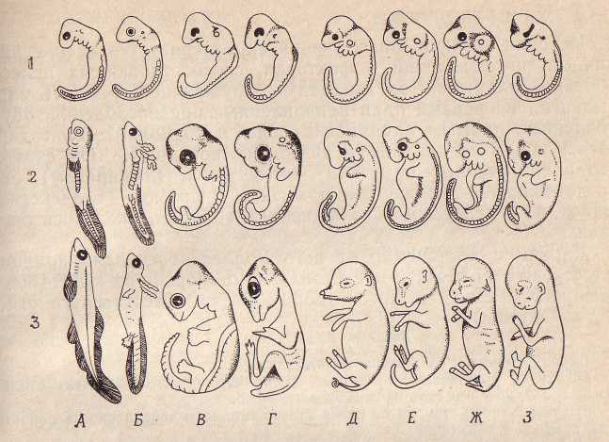

Сурет 9 - Биогенетикалық заң негізінде эмбриональді сатының ұқсастықтары: 1,2,3 – қалыптасу сатысы; А – балықтар, Б – саламандра, В – тасбақа, Г – құстар, Д – шошқа, Е – сиыр, Ж – үй қоян, З –адам

4.17 Берілген 10-шы суретке қарап қанатты жануарлардың ағзалары аналогиялық немесе гомологиялық ағзаның қайсысына жататынын анықтаңдар. Гомологиялық және аналогиялық жануарлар ағзасы деген не? Ұқсасықтары мен айырмашылықтары? Жауапты жүйеге келтіріп, қорытындылап жазбаша түрде орындаңдар.

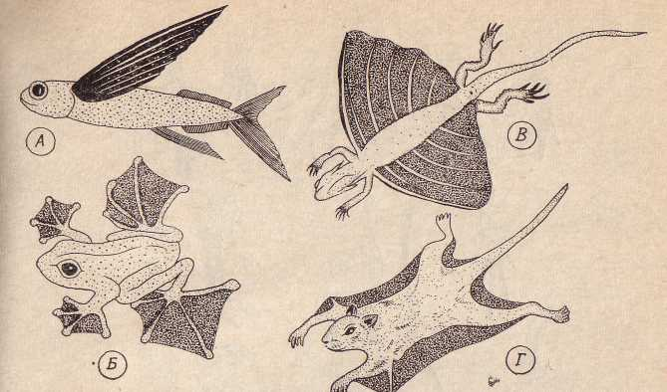

Сурет 10 - Омыртқалылы қанаттылардың ағзаларының дамуы
А- ұшатын балық, Б – ұшатын бақа,
В – ұшатын агама, Г – ұшқыш тиін
4.18 Төменде берілген 23-ші кестені адам эволюциясының сатысы тақырыбында берілген мәліметтер бойынша толтыр. Адамның қалыптасу сатысының ерекшеліктерін көрсет.

Кесте 23 - Адам эволюциясының сатысы

Эволюция сатысы | Жас | Морфологиялық ерекшеліктер | Мәдениеттің ерекшелігі | Эволюция факторының жүргізуші бағыттары
Австралопитектер
Епті адам
Ежелгі адам
Кроманьондар

4.19 Берілген 11-ші суретті қолданып адамтектес маймыл, австралопитек пен неандертальдықты салыстырыңдар. Ұқсастықтары мен ерекшеліктерін көрсетіңдер. Тек салыстыру арқылы неандерталецтер австралопитектерден шықты деп қорытынды жасауға бола ма? Кроманьондықтар алғашқы қазіргі заман адамдары екені неге негізделген?

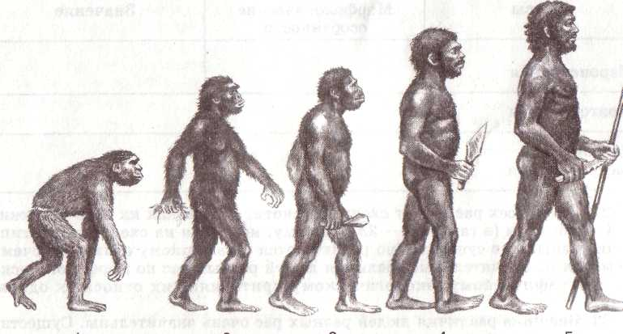
1 2 3 4 5

Сурет 11 - Қазіргі заманғы адамның арғы тегі:
1 - дриопитек; 2 – австралопитек; 3 – тік жүретін адам;
4 – неандертальдық; 5 – кроманьондық.

